Reglas de Negocio:
- Para que el cliente se registre como nuevo usuario, debe contar obligatoriamente con una dirección de correo electrónico valida.
- El cliente debe estar logeado para realizar una solicitud, ya sea de tarjeta o crédito.
- Las secciones de "Solicitud de Crédito" y "Solicitud de Tarjeta de Crédito" deben ser accesibles a usuarios registrados e iniciados sesión.
- Dentro de las secciones de solicitud de crédito y tarjeta de crédito, el usuario debe seleccionar obligatoriamente el tipo de producto deseado (Crédito Personal/Vivienda o Tarjeta Básica/Platinum/Black) antes de acceder al formulario específico.
- Todos los campos marcados como obligatorios en los formularios de solicitud de crédito (personal y vivienda) o solicitud de tarjeta de crédito (Básica, Platinium, Black) deben ser completados correctamente por el usuario antes de poder enviar la solicitud.
- Una vez enviada la solicitud de crédito (personal o vivienda) o solicitud de tarjeta de crédito (Básica, Platinium, Black), el sistema debe enviar automáticamente un correo electrónico al usuario confirmando la recepción de su solicitud.
- Cada solicitud de crédito y tarjeta de crédito enviada a través de la página web debe recibir un número de referencia único para su seguimiento.
- Toda la información proporcionada por los usuarios en las solicitudes debe almacenarse de forma segura en nuestra base de datos.
- El sistema debe verificar que el correo electrónico y el número de documento de identidad ingresados durante el registro no existan ya en la base de datos.
- El formulario de login debe requerir obligatoriamente el correo electrónico y la contraseña del usuario registrado.
- El sistema debe verificar las credenciales ingresadas por el usuario con la información almacenada en la base de datos de usuarios registrados.
- Se debe implementar un mecanismo para manejar múltiples intentos de login fallidos para proteger las cuentas contra ataques de fuerza bruta.

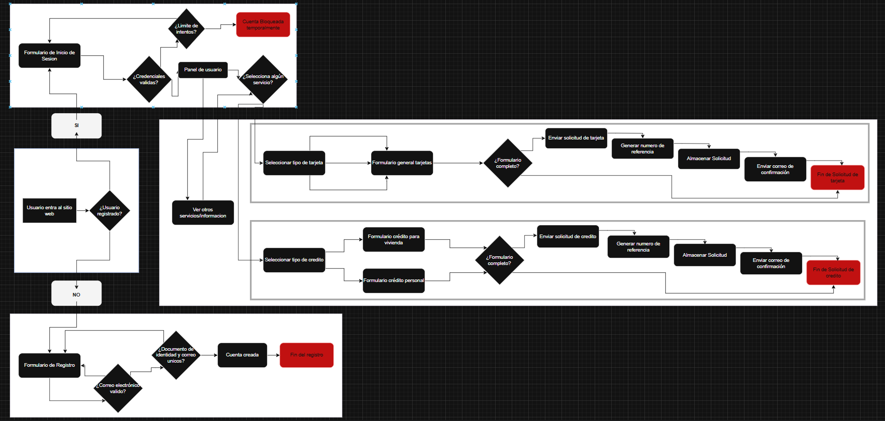
Diagrama de procesos:

